Uppgift 4

Klassdiagram:

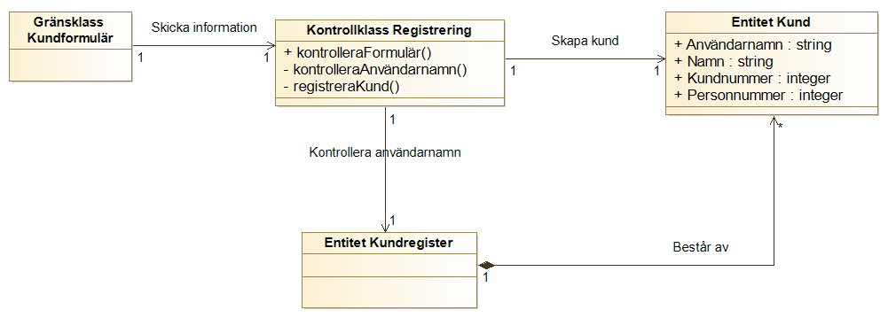

Kommunikationsdiagram:

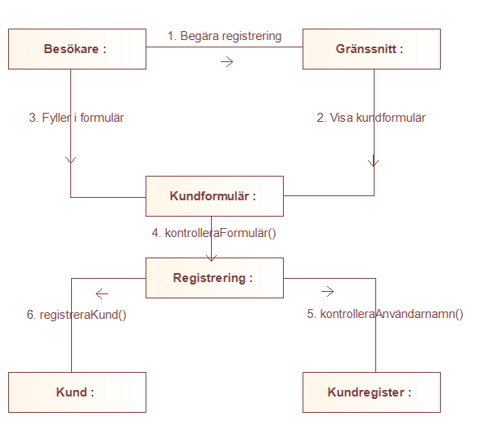

Sekvensdiagram:

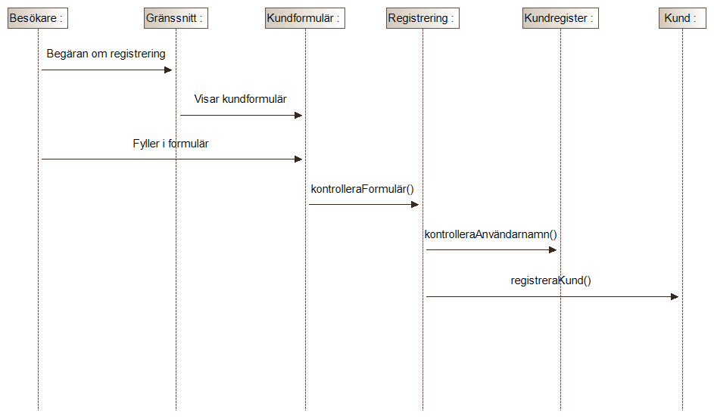

Uppgift 5:

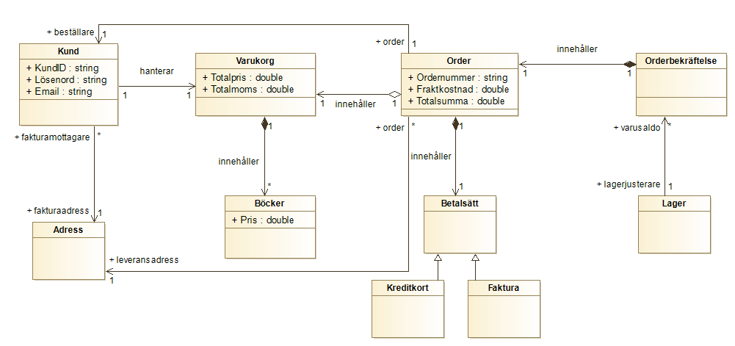

Dessa aktörer och gränsklasser används i användningsfallet beställa böcker

1. Kund använder gränsklassen användargränssnitt
2. Systemet kommunicerar med postens fraktkalkylator genom gränsklassen frakt
3. Systemet kommunicerar med kreditkortsystemet genom gränsklassen betalning

Uppgift 6:

